Содержание:

Актуальность проекта…………………………………………………………...3
Проект……………………………………………………………………….……5
Литература……………………………………………………………………….8
Приложение……………………………………………………………………...9

Название проекта: «Путешествие в город Мастеров»
Автор проекта: Якк Елена Владимировна, воспитатель МБДОУ Комсомольский детский сад «Ромашка» • Вид проекта: информационно-творческий
• Возраст детей: 5-6 лет
• Продолжительность проекта: длительный
• Социальные партнёры: дети, родители, воспитатели
Актуальность проекта: Наше национальное русское декоративное искусство исстари славится своими традициями. А как же зарождались народные промыслы на Руси? Почему стали развиваться народные промыслы? Что бы мы хотели узнать об этом? Зачем нам это нужно? Чему мы хотели научиться? Выполняя проект, мы ответим на все вопросы и узнаем много полезного и интересного. Для народного быта всегда было характерно соревнование, у кого искуснее сшита рубаха, тоньше соткан сарафан, хочешь прослыть добрым женихом – руби дом, не только прочно, но и ладно не жалей сил на резьбу. Секрет любого мастерства – это, прежде всего терпение и трудолюбие. А ведь настоящее мастерство не всем удается.
Цель проекта:
• Способствовать эстетическому воспитанию дошкольников;
• Воспитывать уважение, восхищение художественным мастерством умельцев, обобщить знания о декоративном народном творчестве.
Задачи проекта:
• Изучить истоки декоративного народного творчества; • закрепить знания детей о характерных особенностях декоративного народного творчества;
формировать умения создавать узоры по собственному замыслу, используя разнообразные работы кистью в изображении знакомых элементов; • воспитывать любовь к искусству народных мастеров.
Формы реализации проекта:
- занятия;
- дидактические игры;
- беседы;
- рассматривание иллюстраций, открыток;
- использование развивающих компьютерных игр;
- работа с родителями.
Предполагаемый результат:
- расширятся знания о появлении народных промыслов, о разнообразии видов росписи игрушек;
- пополнится словарный запас;
- разовьётся чувство прекрасного.

Реализация проекта
1. Русские матрешки
• Познакомить с историей появления русской матрешки.
• Изучение русской матрешки разных мастеров (загорской, семеновской, полхов-майдановской).
• Обучение рисованию элементов узора русской матрешки.

2. Дымковские игрушки
• Знакомство с историей дымковского промысла 1. Подбор литературы о народном промысле «дымка», иллюстраций и поделок.
2. Рассматривание иллюстраций и изделий дымковских мастеров.
3.Чтение стихов о дымковских игрушках.
4. Беседа с детьми о дымке.
• Освоение элементов дымковской росписи 1.Изображение основных элементов дымковской росписи в порядке усложнения ( узор в полосе, прямые линии, точки – горошины).
2.Д/и «Парные картинки».
3. Д/и «Обведи и раскрась».
4. Закрепление в свободной деятельности рисования «тычком».
• Лепка и роспись дымковских фигурок вылепленных детьми 1.Изготовление плоскостных силуэтов, расписанных под «дымку». 2. Занятие « Волшебные лошадки».
3. Занятие «Распишем наряды козлятам».
4. Занятие «Домашние животные».
• Выставка детских работ
- Работа с родителями
- Беседа с родителями «О значении дымковской игрушки в жизни детей».
- Консультация для родителей «Народные игры в семье».
- Родительское собрание «Влияние народных промыслов на эстетическое воспитание детей дошкольного возраста».
- Праздник «В царстве Дымково».
3. Хохлома
• Знакомство с историей хохломской росписи
- Рассматривание иллюстраций и изделий хохломских мастеров.
- Целевая экскурсия в природу (рассмотреть травку, листочки, сравнить с травкой и листочками в хохломской росписи).
- Чтение книги Н.Бедник «Хохлома». Заучивание стихов о Хохломе.
- Беседа . Из чего делают хохломские изделия и техника росписи.
- Д/и «Собери целое».
• Рисование простейших элементов хохломской росписи
- Д/и « Обведи рисунок», «Найди пару».
- Закрепление в свободной деятельности рисование тычком и кистью (примакивание).
- Рисование «Завитка» пальцем и кистью.
- Д/и «Продолжи рисунок».
- Расписывание плоскостных силуэтов.
- Творческая деятельность детей
- Занятие «Украсим матрёшке сарафан».
- Занятие «Элемент хохломской росписи «смородинка»».
- Занятие «Рябинка».
- Занятие «Трафаретная роспись «дождевик»».
- Занятие « Путешествие в город Мастеров».
- Выставка детских рисунков
- Работа с родителями
- Беседа «Что мы знаем о народном промысле Хохлома?».
- Консультация «Знакомство детей с хохломской росписью».
- Родительское собрание «Художественно – эстетическое воспитание детей в семье».
- Викторина «Что мы знаем о Хохломе».
- Развлечение «Ярмарка».
Выводы: Дети познакомились с произведениями народных мастеров, узнали, откуда пришли к нам красочные забавные игрушки.
Изучение народного прикладного искусства является основой для дальнейшего развития творческих способностей, художественного вкуса и общей художественной культуры детей дошкольного возраста. Декоративно-прикладная деятельность детей с использованием образцов народного прикладного искусства занимает особое место в системе эстетического воспитания в детском саду.

Литература:
- Гаврилова,В.В. Декоративное рисование с детьми 5-7 лет [Текст]/ В.В.Гаврилова. – Волгоград: Учитель, 2010. -140с.
- Дьяченко,О.М. Развитие воображения дошкольника [Текст]/О.М. Дьяченко. – М.,1996. -70с.
- Казакова, Т.Г. Развитие у дошкольников творчества [Текст]/ Т.Г.Казакова.- М: Просвещение, 2001. -90с.
- Мартынова Е.А. Художественно – творческая деятельность детей дошкольного возраста [Текст]/ Е.А.Мартынова.- Волгоград: Учитель,2011. -148с.
- Третьякова, Т.А. Комплексные занятия с детьми 6-7 лет [Текст]/Т.А.Третьякова.- Волгоград: Учитель, 2010. -213с.

ПРИЛОЖЕНИЕ

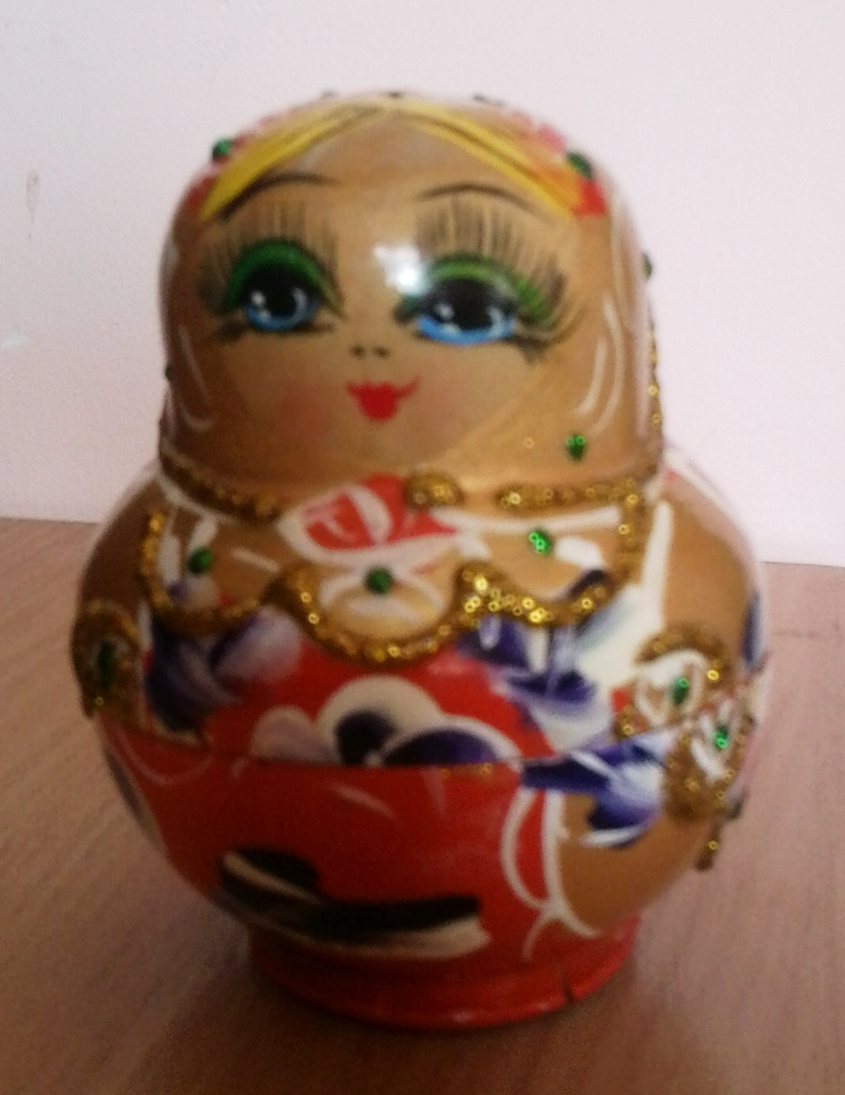

Русская матрешка
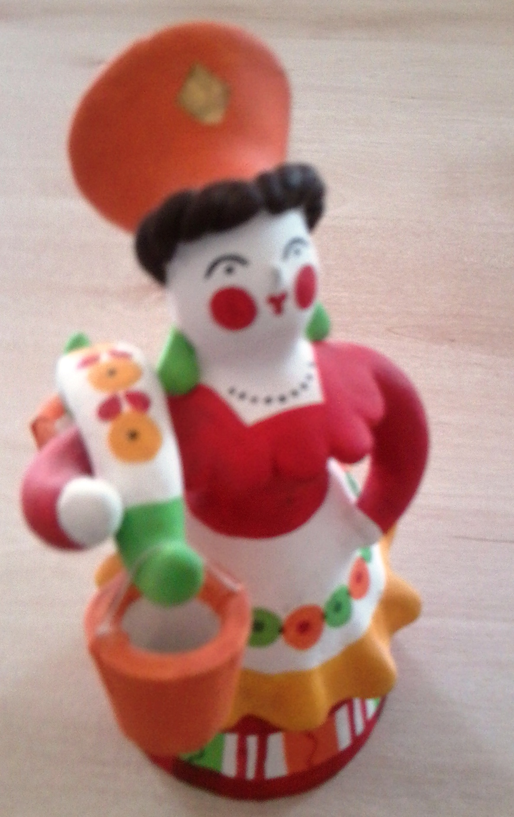

Крестьянка. Дымковская игрушка
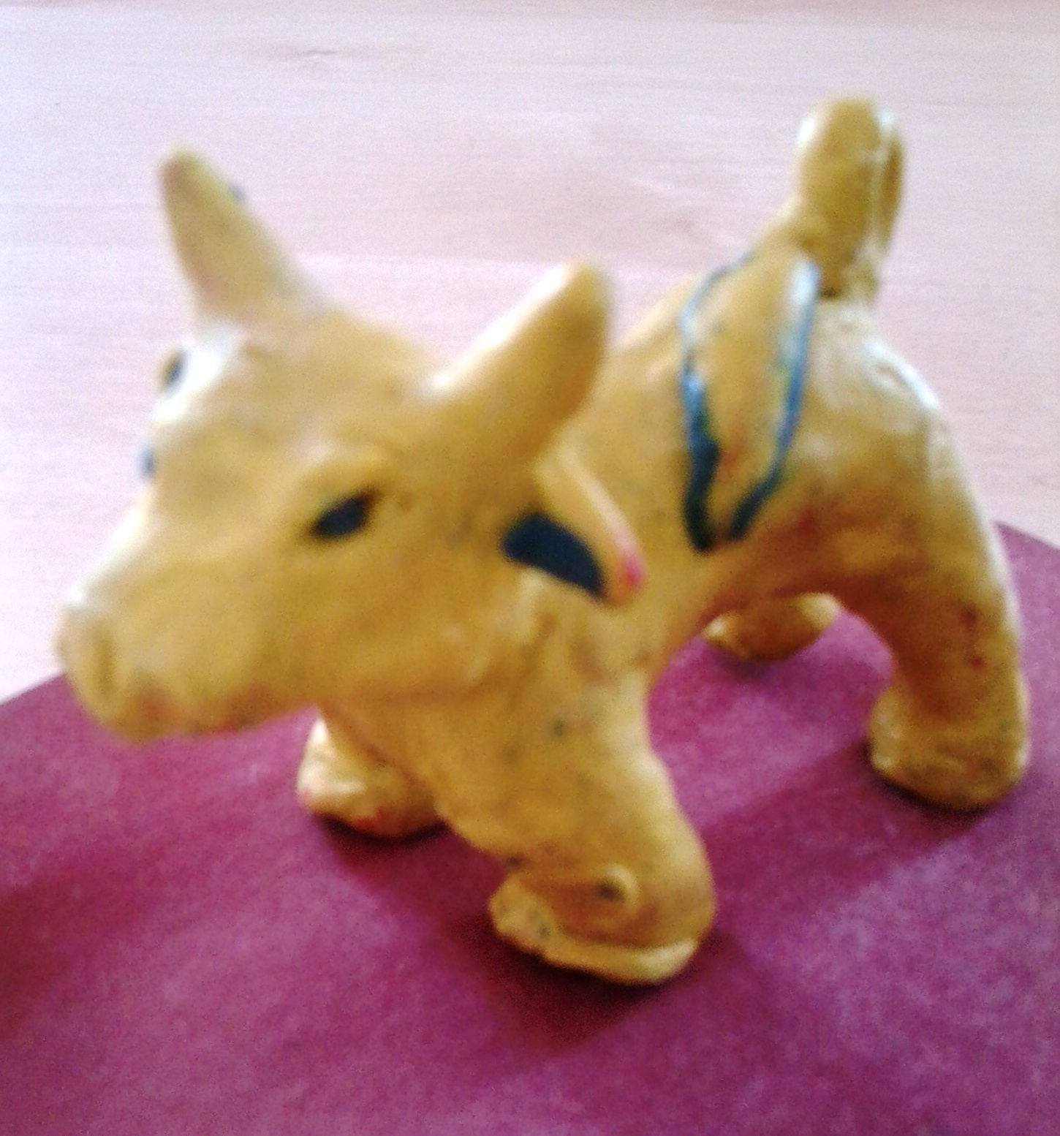

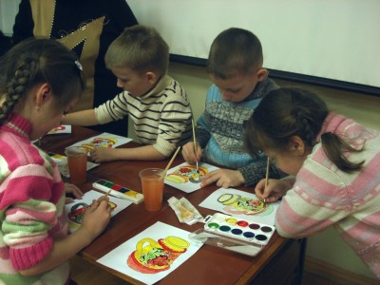
Бычок

Дети рисуют хохлому

